3.4《 质数与合数》导学案
日期： 班级： 姓名： 组别： 自我评价： 教师评价：
【学习目标】
1.理解质数、合数的意义，能正确判断一个数是质数还是合数。
2.经历观察、分类、归纳的过程，掌握质数与合数的判断方法。
3.知道1既不是质数，也不是合数，熟记20以内的质数。
【学习重点、难点】
重点：理解质数、合数的概念，正确判断质数与合数。
难点：区分质数、合数、奇数、偶数，理解1的特殊性。
【基础部分】
任务一：温故知新
1.写出下面各数的所有因数。
1的因数：______________________________2的因数：______________________________
3的因数：______________________________4的因数：______________________________
5的因数：______________________________6的因数：______________________________
7的因数：______________________________8的因数：______________________________
9的因数：______________________________10的因数：______________________________
11的因数：______________________________12的因数：______________________________
任务二：观察思考：上面各数的因数个数一样吗？可以分成几类？
只有1个因数的数：____________________________________
只有1和它本身两个因数的数：____________________________
有两个以上因数的数：__________________________________
【要点部分】
任务三： 观察分类，填空。
任务四：概念总结：
1.质数：一个数，如果只有（）和（）两个因数，这样的数叫做质数（也叫素数）。
2.合数：一个数，如果除了（）和（）还有别的因数，这样的数叫做合数。
3.（______）既不是质数，也不是合数。
【拓展部分】
4.找出4、7和10的所有因数，再写出它们分别是质数还是合数。
4的因数有__________________________________，4是（ ）数；
7的因数有__________________________________，7是（ ）数；
10的因数有__________________________________，10是（ ）数；
- 找出11～20各数的所有因数，再把11～20填入合适的圈里。
质数 合数

【目标检测】
- 从2～50中先划掉2的倍数，再依次划掉3、5、7的倍数。（2、3、5、7本身不划掉。）
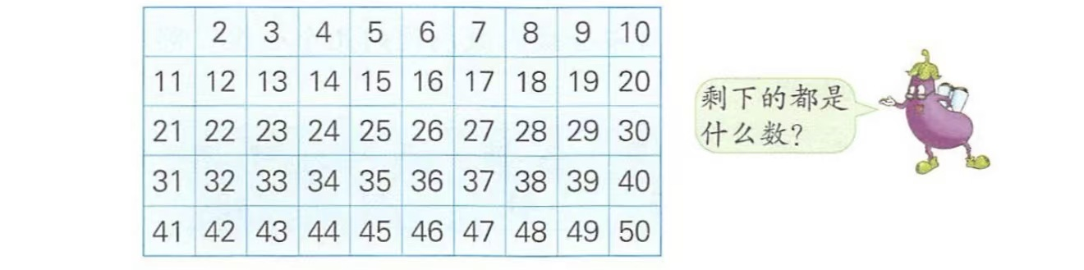7. 找出下面每组数中的质数。
（1）13,23,33,43。 （2）5,15,25,35。
（3）17,27,37,47。 （4）19,29,39,49。
8.判断下列说法对不对。
（1）1是质数。 （ ）
（2）1是合数。 （ ）
（3）1既不是质数，也不是合数。 （ ）
（4）2是最小的质数。 （ ）
（5）4是最小的合数。 （ ）

